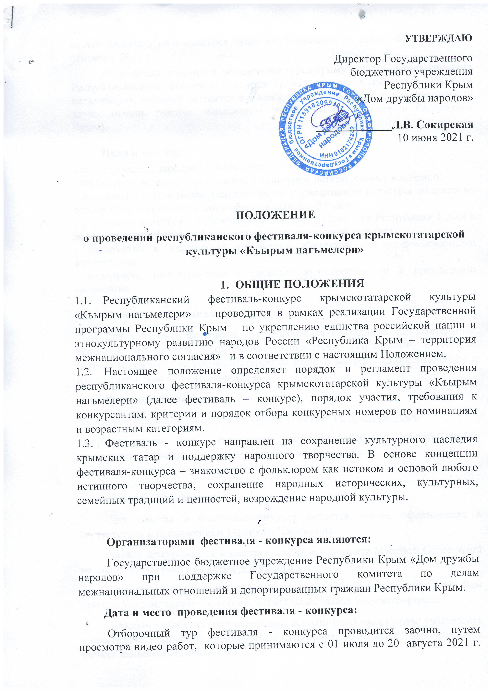

включительно. Итоги конкурса будут опубликованы на сайте ddncrimea.ru 01 сентября 2021 г.
Обладатели гран-при и лауреаты конкурса примут участие в гала-концерте Республиканского фестиваля-конкурса крымскотатарской культуры «Къырым нагъмелери», который состоится в сентябре 2021 года в городе Симферополе (в случае отмены режима повышенной готовности на территории Республики Крым).

Цели и задачи:
- популяризация народного творчества;
- воспитание бережного отношения к культурно-историческому наследию;
- воспитание патриотизма, толерантности, формирование культуры общения на основе постижения традиций и обычаев народов России;
- поддержка интереса и творческой активности населения Республики Крым в освоении разнообразных форм народной традиционной культуры;
- знакомство и укрепление творческих контактов между фольклорными коллективами;
- поддержка, популяризация и развитие художественного и прикладного творчества.

Участники фестиваля:
Для участия в фестивале приглашаются фольклорные, самодеятельные, народные коллективы и отдельные исполнители музыкального и устного народного творчества крымскотатарского народа, мастера изобразительного и декоративно-прикладного творчества.
Финансовые условия:
Заявочный взнос для участия в фестивале-конкурсе не предусмотрен.
Соорганизатором или партнером фестиваля может выступать любое предприятие, учреждение, организация или частное лицо.

Условия проведения:
Для участия в фестивале-конкурсе подается заявка, оформленная в соответствии с приложением 1 данного Положения.
Заявки направляются в электронном виде в формате Microsoft Office Word на электронную почту ddnarodov@mail.ru .
Заявки должны быть направлены с уведомлением о прочтении. Если Вам пришло уведомление о прочтении, значит Ваша заявка зарегистрирована.
Каждый коллектив (или отдельный исполнитель) имеет право участвовать в нескольких номинациях и возрастных категориях, но не более 2 выступлений в рамках данного фестиваля.
Обязательным условием является подготовка номеров, костюмов, реквизита и т.д. на высоком художественном уровне.
Конкурсные выступления оцениваются независимым жюри.
Победители фестиваля-конкурса определяются в каждой номинации по наибольшему количеству баллов. Выступления оцениваются по 10 бальной системе.
По итогам конкурса определяются: обладатель гран-при; лауреаты I, II, и III степени и дипломанты с вручением диплома.
Жюри предоставляется право учредить дополнительные специальные дипломы.
Жюри:
Жюри формируется Оргкомитетом фестиваля-конкурса. В состав жюри включаются профессиональные артисты, режиссеры, представители творческих организаций и объединений, независимые руководители художественных коллективов – лауреатов конкурсов и фестивалей художественного творчества.
Решение жюри по итогам фестиваля-конкурса не обсуждается.
Конкурсные номинации фестиваля:
1. Хореография (соло, малые формы, ансамбль):
«Народный танец» (номера, созданные на основе народной хореографии, народно-сценический танец);
«Эстрадный танец» (стилизация народного танца).
2. Вокал (соло ,дуэт, малые формы, ансамбль):
Народная песня;
Эстрадная песня.
Возрастные категории участников:
младшая - 7- 12 лет
средняя - 13-15 лет;
старшая - 16-18 лет;
взрослая - 19 лет и старше;
смешанная младшая (средний возраст до 12 лет включительно);
смешанная старшая (средний возраст старше 13 лет).
3. Инструментальное творчество (соло, ансамбль(разделяются на дуэт,трио, квартет и др.), оркестр):
Возрастные категории участников:
1 возрастная категория: 5-8 лет
2 возрастная категория: 9-12 лет
3 возрастная категория: 13-15 лет
4 возрастная категория: 16-19 лет
5 возрастная категория: 20-25 лет
6 возрастная категория: 26 лет и старше (возраст не ограничен!)
Профессионал
Мастер и ученик (оценивается преподаватель и ученик)
Смешанная группа
Участники исполняют 1 произведение, хронометраж которого не должен превышать 5-6 минут.
4. «Художественное слово»
Продолжительность каждого конкурсного номера в направлении «Художественное слово» не должна превышать 4-х минут. К
заявке для участия в данной номинации необходимо приложить текст
исполняемого произведения.

Критерии оценки:
1. Хореография:
- сохранение самобытности и неповторимости крымскотатарских национальных традиций;
- исполнительское мастерство – техника исполнения движений, музыкальность и синхронность в ансамбле;
- композиционное построение хореографического номера;
- соответствие репертуара возрастным особенностям исполнителей;
- сценичность (костюм, реквизит, сценография, культура исполнения);
- подбор и соответствие музыкального и хореографического материала;
- артистизм, раскрытие художественного хореографического образа;
- зрелищность.
2. Вокал:
- сохранение самобытности и неповторимости крымскотатарских национальных традиций;
- уровень владения техникой вокала;
- чистота исполнения всего произведения, чистота интонации;
- корректность выбора репертуара исполнительским возможностям и возрасту исполнителя;
- воплощение художественного образа в исполняемом произведении (артистизм, эстетика костюмов и реквизита);
- исполнительская и сценическая культура;
Решение жюри не обсуждается, обжалованию и пересмотру не подлежит.
- Инструментальное творчество:
-уровень владения музыкальным инструментом (качество звукоизвлечения, музыкальный строй, чистота интонации);
-уровень владения техникой исполнения (качество постановки игрового аппарата, ритмичность, штрихи, приемы игры, аппликатура);
-музыкальность (выразительность исполнения музыкального произведения, артикуляция, стиль, нюансировка, фразировка);
-эмоциональность исполнения музыкального произведения (агогика, трактовка, характерные особенности исполняемого произведения);
-артистичность, эстетичность (эстетика внешнего вида, артистизм);
-для ансамблей: музыкальность, эмоциональность, артистичность, сыгранность.
4. Художественное слово:
- полнота и выразительность раскрытия темы произведения;
- артистизм, раскрытие и яркость художественных образов;
- дикция;
- сложность исполняемого произведения;
- соответствие репертуара возрастным особенностям исполнителей;
-сценическая культура;

Требования к конкурсным материалам участников:
На конкурс принимаются видеозаписи выступления, снятые на статичную камеру (без элементов монтажа, склейки кадров, наложения аудиодорожек). Не допускаются: дрожание камеры, «наезды» для укрупнения плана, «отъезды», остановка в работе видеокамеры во время записи выступления, видео, записанное против окна или в темном помещении.
Не принимаются ролики выступлений с других конкурсов с логотипами и баннерами. Каждый видеофайл должен содержать один конкурсный номер, название файла должно содержать данные участника (название коллектива/имя фамилия солиста и населенный пункт).
Видеозаписи низкого качества к участию не допускаются.
Как принять участие. Уведомление о получении материалов:
1. Выберите номинацию конкурса.
2. Скачайте регистрационный бланк для конкурса «Къырым нагъмелери» (формат Word).
3. Ваш конкурсный номер (видеофайл до 10 Mb), заполненный регистрационный бланк к каждой работе отправьте по электронной почте ddnarodov@mail.ru
Кроме того, Вы можете разместить видео с выступлением на сайте http://www.youtube.com и отправить ссылку на наш адрес ddnarodov@mail.ru
При отправке работ по электронной почте участники получают уведомление о получении материалов. Если в течение 48 часов (в рабочие дни) такое уведомление вам не поступило – отправьте работу еще раз.
Условия безопасности жизнедеятельности участников гала-концерта: Организации и физические лица – участники гала-концерта фестиваля-конкурса обеспечивают наличие медицинской страховки делегируемых участников. Творческие коллективы и гости фестиваля-конкурса должны иметь соответствующее количество сопровождающих лиц, гарантирующих безопасность участников.
Организационные вопросы
Руководителю творческого коллектива, прибывшего на гала-концерт фестиваля-конкурса, необходимо иметь список участников коллектива. Сольные исполнители, члены коллектива своим участием, а также законные представители несовершеннолетних участников коллектива участием своих подопечных подтверждают, что участники коллектива не имеют медицинских противопоказаний для участия в фестивале-конкурсе.
За полученные участниками во время проведения репетиций и гала-концерта травмы, утрату и порчу имущества организаторы ответственности не несут. Сольные исполнители своим участием, а так же законные представители несовершеннолетних участников фестиваля-конкурса участием своих подопечных гарантируют наличие у них или их подопечных прав на использование представляемых произведений, работ и прочих объектов. Все взаимоотношения по авторским и смежным правам с авторскими обществами, прочими организациями и лицами сольные исполнители, творческие коллективы или их законные представители урегулируют самостоятельно. Участники гала-концерта своим участием, а также законные представители несовершеннолетних участием своих подопечных дают согласие организаторам фестиваля-конкурса на то, чтобы их или их подопечных снимали на видео, фотографировали во время фестиваля-конкурса, записывали на аудионосители и впоследствии использовали полученные теле, видео, фото, аудио, прочие материалы, а также имя, имидж и работы участников (в т.ч. в производстве рекламных материалов, путем публичной демонстрации и исполнения, воспроизведения через СМИ, репродукции и пр.) в целях развития фестиваля-конкурса, а также дают согласие, что все права на вышеуказанные материалы и объекты принадлежат организаторам фестиваля-конкурса без ограничения сроков на территории Российской Федерации без выплаты гонораров, отчислений и платежей всех видов. Фактом участия в проведении фестиваля-конкурса конкурсанты, законные представители несовершеннолетних участников фестиваля-конкурса дают согласие на обработку персональных данных.
Контактные телефоны организаторов: +7 978 7809053; +7 978 8841385

Приложение 1

Заявка
на участие в республиканском фестивале - конкурсе крымскотатарской культуры «Къырым нагъмелери»

Название коллектива,
ФИО (солист, дуэт):___________________________________________________
_____________________________________________________________________
Номинация конкурса ____________________________________________________________________
Возрастная категория ____________________________________________________________________
Количественный состав ____________________________________________________________________
Принадлежность коллектива (солиста):____________________________________________________________
_____________________________________________________________________
Руководитель
(ФИО, звания при наличии, контактный телефон):_____________________________________________________________
_____________________________________________________________________
Название номера:
_____________________________________________________________________

